AN6665 Scheda creata il 22 novembre 2023
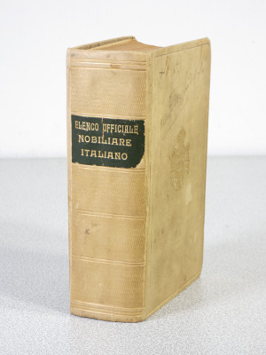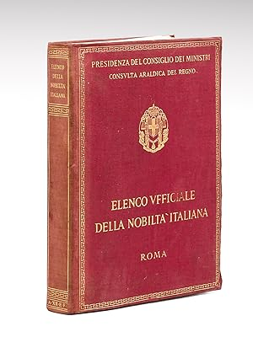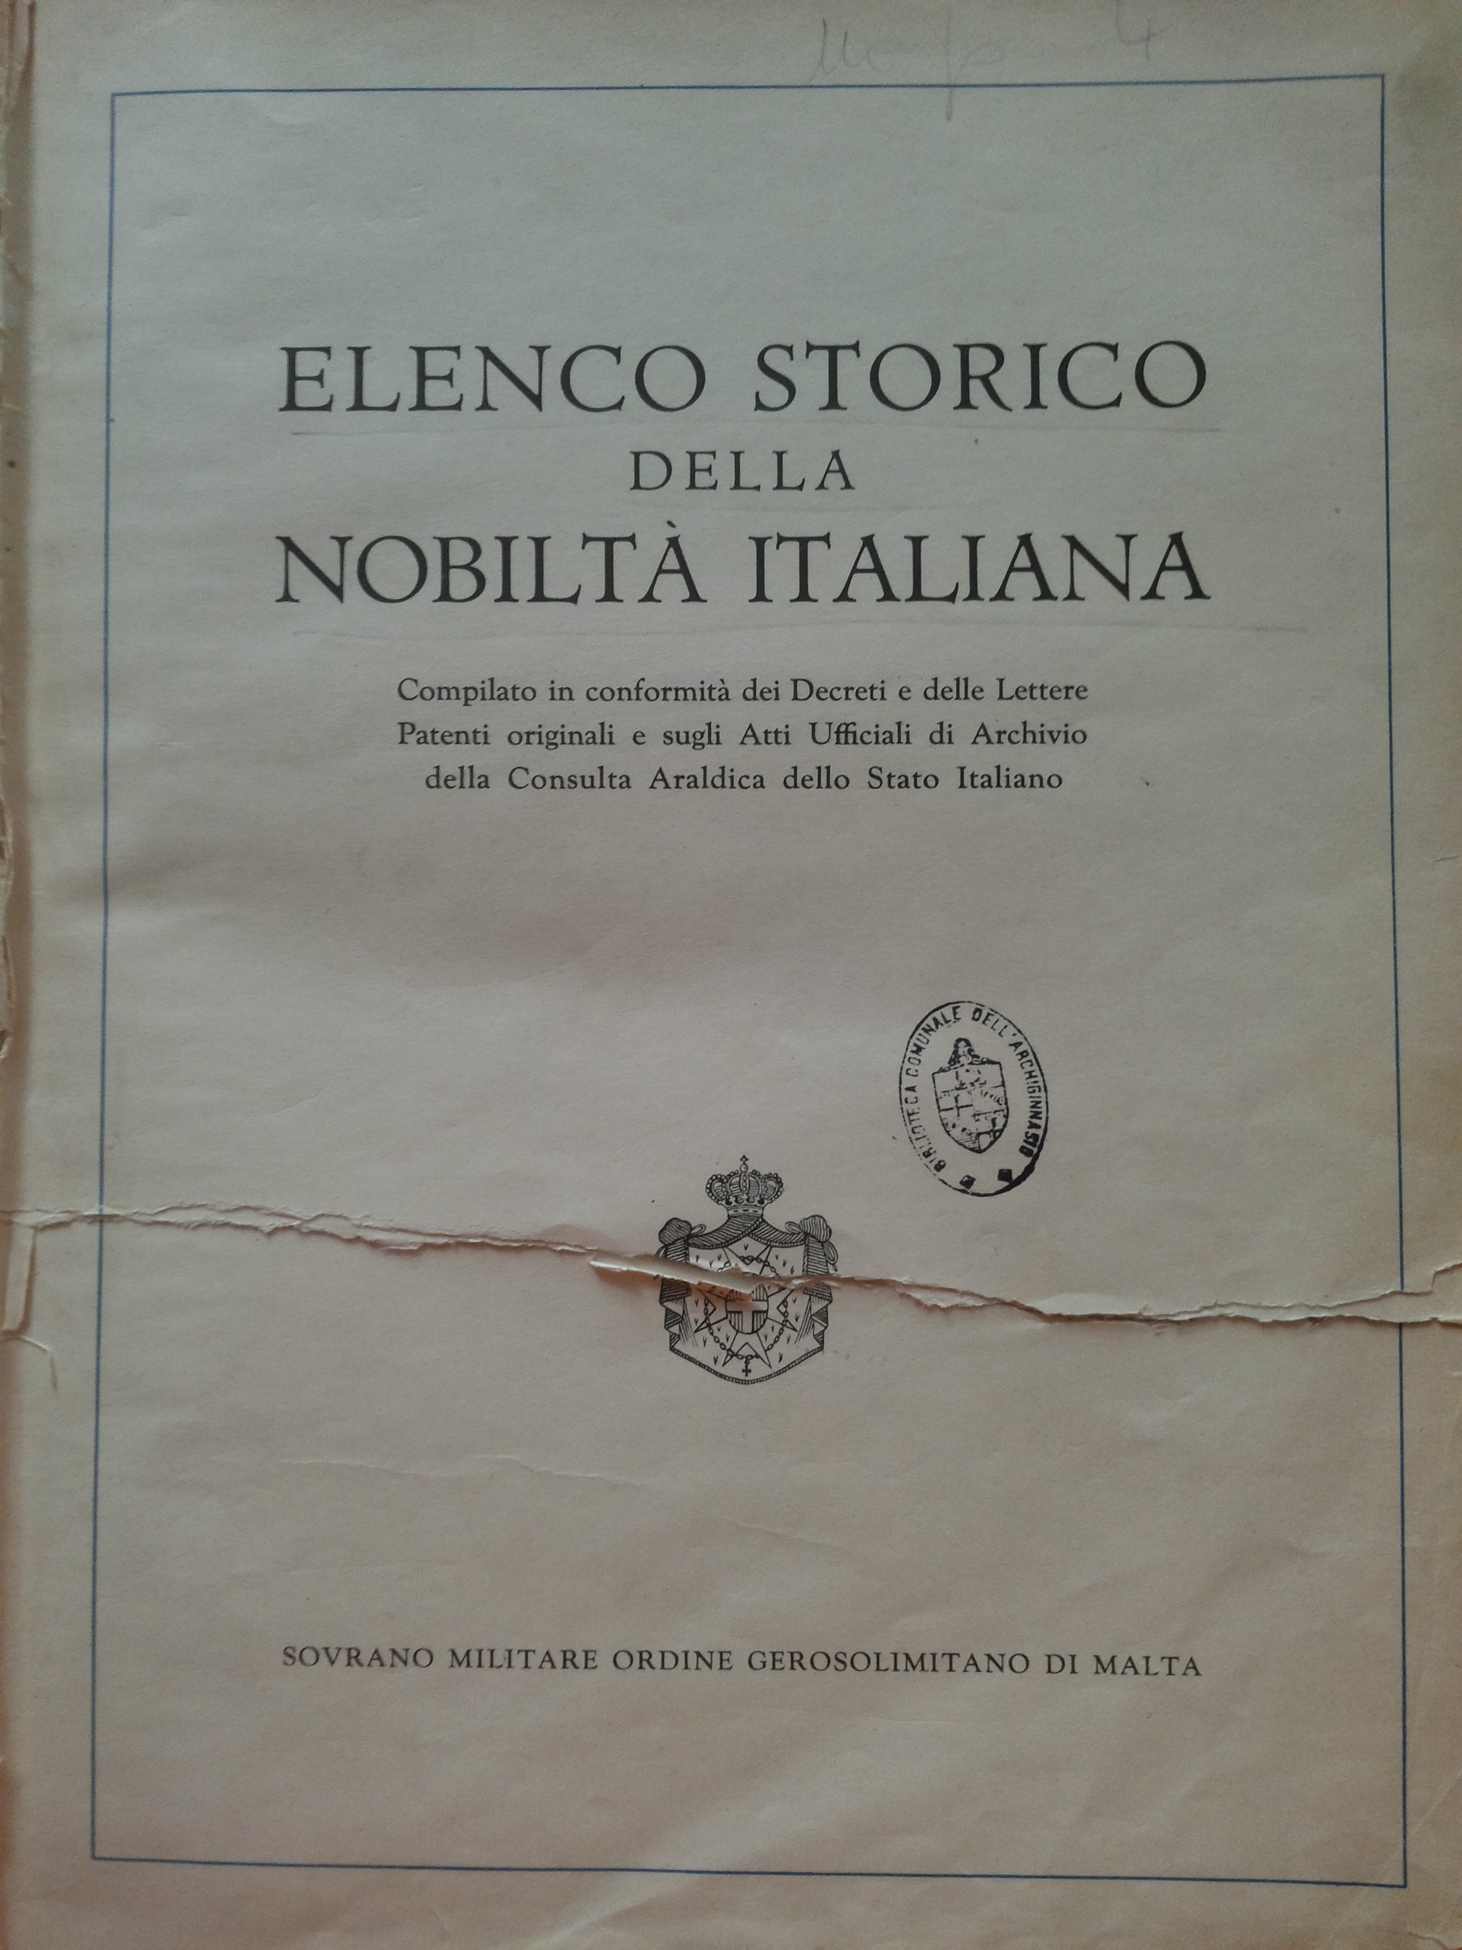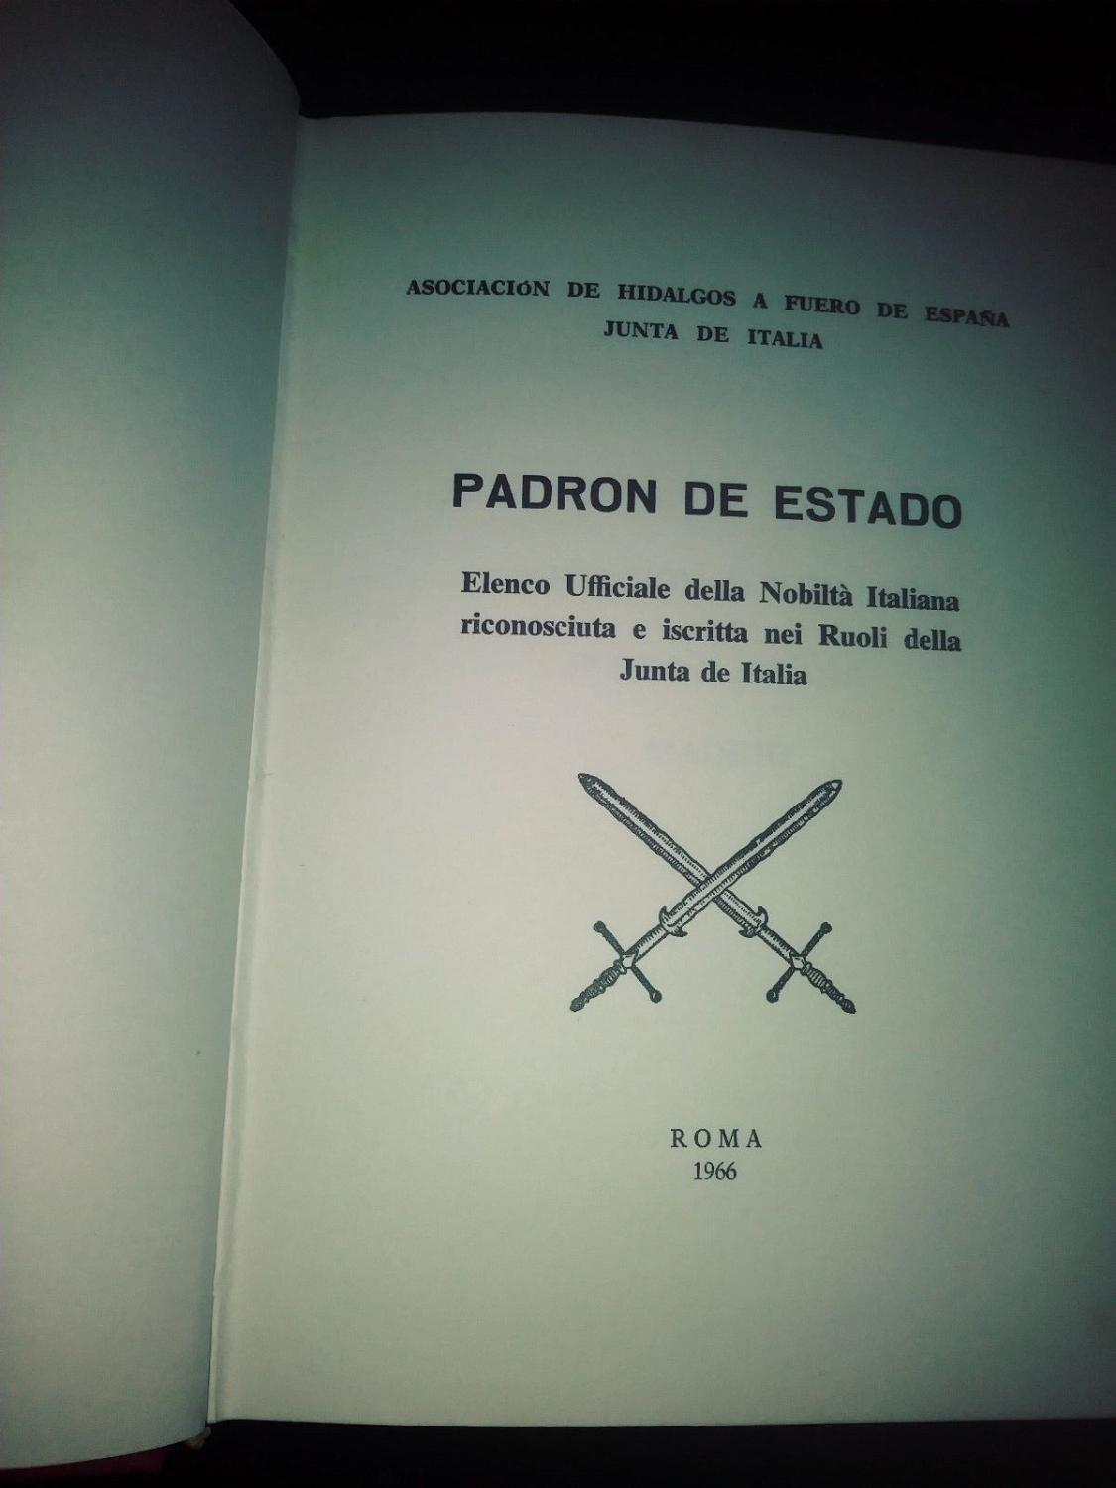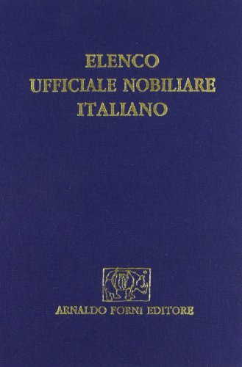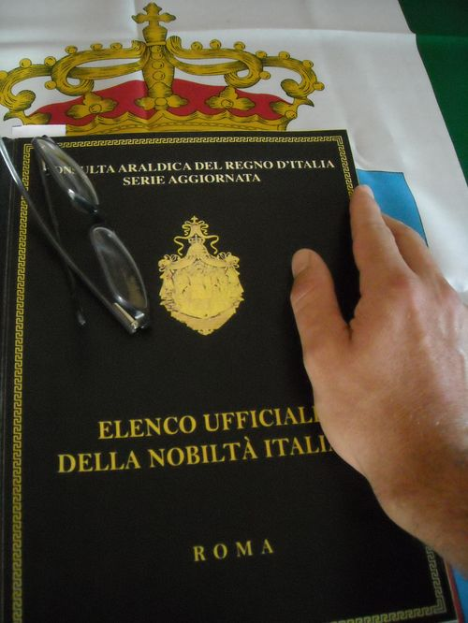
Descrizione storico-bibliografica
*Elenco ufficiale nobiliare italiano. - Torino : Fratelli Bocca, 1922. - X, 1015 p. ; 17 cm. - NAP0098398
*Elenco ufficiale nobiliare italiano. - Rist. anast. - Bologna : Forni, 1970. - X, 1015 p. ; 17 cm. ((Rist. anast. dell'edizione di Torino, 1922. - BNI 71-6832. - SBL0363289
*Elenco ufficiale nobiliare italiano. - Ristampa anastatica. - Sala Bolognese : Forni, 1986. - X, 1015 p. ; 18 cm. ((Ristampa facsimilare dell'edizione di Torino, 1922. - RAV2109105
*Elenco ufficiale nobiliare italiano. - Rist. anast. – [Sala Bolognese] : Forni, stampa 1997. - X, 1015 p. ; 18 cm. ((Ripr. dell'ed.: Torino, 1922. - LO10433924

*Elenco ufficiale della nobiltà italiana. – [1929]-1934/1936. - Roma: Istituto poligrafico dello Stato, 1929-1937. – 3 volumi ; 26 cm. ((Irregolare. - In testa al frontespizio: Consulta araldica del Regno. – Dal 1934 il formato varia: 22 cm. - AQ10094221; CSA0040718; NAP0102822; CAG0885676

*Elenco storico della nobiltà italiana : compilato sui provvedimenti originali decreti e lettere patenti e sugli atti ufficiali di archivio della Consulta araldica italiana 1948. - [S.l.] : Tipografia Poliglotta Vaticana, 1948. - 8 p. ; 28 cm. - RCA0738708
*Elenco storico della nobiltà italiana : compilato in conformità dei decreti e delle lettere patenti originali e sugli atti ufficiali di archivio della Consulta araldica dello Stato italiano. - Roma : Sovrano militare Ordine Gerosolimitano di Malta, 1960. - XXVIII, 585 p. : ill. ; 29 cm. - IEI0015516

*Padron de Estado : elenco ufficiale della Nobiltà italiana riconosciuta e iscritta nei Ruoli della Junta de Italia. – 1966-1967. - Roma : Gruppo Poligrafico Editoriale di Tavolucci, 1966-1967. – 2 volumi : ill. ; 16 cm. ((Annuale. - 300 esemplari. - MIL0547224; MIL0557942
Autore: Asociacion de hidalgos a fuero de Espana : Junta de Italia

*Elenco ufficiale della nobiltà italiana. – Ed. 2012- . – Roma : Ettore Gallelli Benso, 2012- (Pittini digital print). – volumi : ill. ; 30 cm. ((Irregolare. - In testa al frontespizio: Consulta araldica del Regno d’Italia. Serie aggiornata. – BVE0840494

Autore: Italia : Consulta Araldica
Soggetto: Nobili - Italia – Elenchi
Classe: D929.7505

Informazioni storico-bibliografiche
Con regio decreto n. 313 del 10 ottobre 1869 venne istituita la Consulta araldica del Regno, organo consultivo del governo, competente per le questioni nobiliari e araldiche. Gli interessati, previo espletamento di una procedura di carattere amministrativo presso gli organi araldici dello Stato, potevano ottenere l'iscrizione nel Libro d'oro della nobiltà italiana e in altri registri araldici, come l'"Elenco ufficiale della nobiltà italiana". https://it.wikipedia.org/wiki/Nobilt%C3%A0_italiana

Elenco Ufficiale Nobiliare Italiano
In occasione dell’ottantesimo anniversario della costituzione del primo “Elenco Ufficiale Nobiliare Italiano” (1922-2012), è stato avviato il presente “Elenco Ufficiale Nobiliare Italiano”- serie aggiornata.
Questa pubblicazione amministrata dal Club Calabrese per la caccia alla volpe a cavallo, è stata realizzata grazie al diretto studio sui 4 elenchi ufficiali nobiliari italiani (1922-1933-1934-1936) amministrati dal Regno d’Italia fino al 1946 (caduta della monarchia.) Il primo “Elenco Ufficiale Nobiliare Italiano” venne infatti istituito nel 1921 a cura della Consulta Araldica del Regno d’Italia, e comprendeva le famiglie nobili e titolate già iscritte nei registri regionali, ma un asterisco contrassegnava quelle che avendo ottenuto il Regio Decreto o Decreto Ministeriale, erano quindi state inserite nel noto “Libro d’Oro della Nobiltà Italiana”. Nel 1933 venne approvato un secondo elenco ufficiale nobiliare italiano, a cui fu annesso anche un elenco dei predicati nobiliari. Gli iscritti negli elenchi ufficiali nobiliari italiani (1921-1933 e suplemento del 1934-1936) se entro tre anni non presentavano però la documentazione per l’iscrizione nel noto Libro d’Oro della Nobiltà Italiana, venivano cancellati dagli stessi: non a caso ad esempio nell’Elenco del 1933 sparirono molte famiglie Italiane fiorenti, elencate in quello pubblicato nel 1921. L’“Elenco Ufficiale Nobiliare Italiano”, rimane prova dell’avvenuto riconoscimento nobiliare nel passato ordinamento, che costituisce quindi prova inconfutabile del diritto all’uso di un titolo e predicato nel cognome. Lo scopo di questa serie aggiornata dell’“Elenco Ufficiale Nobiliare Italiano”, è proprio quello di aggiornare il diritto all’uso dei predicati e dei titoli nobiliari delle famiglie Italiane fiorenti ed estinte, conformi all’ultimo ordinamento monarchico Italiano. Tale ordinamento era costituito dalle delibere della Consulta Araldica, in pratica norme ratificate coi Regi Decreti del sovrano, in ottemperanza alla Regia prerogativa, elemento tutt’oggi propedeutico negli attuali stati monarchici Europei per la concessione di titoli nobiliari. Ordinamento che anche in Italia era disciplinato col Regio
Decreto del 7 giugno 1943 n. 651 che approvava il nuovo regolamento dello Stato Nobiliare Italiano, pubblicato sulla Gazzetta Ufficiale del Regno del 24 luglio 1943, che recita:
Art. 1 E’ attributo della Sovrana Prerogativa del Re Imperatore:
a) stabilire norme giuridiche aventi forza di legge per l’acquisto, la successione, l’uso e la revoca dei titoli, predicati, qualifiche e stemmi nobiliari;
b) concedere nuovi titoli, predicati, qualifiche e stemmi nobiliari; rinnovare titoli e predicati, estinti per mancanza di chiamati alla successione; sanare le lacune e le deficienze nella prova di antiche concessioni o nel passaggio dei relativi titoli e predicati;
c) autorizzare l’accettazione di titoli, predicati e qualifiche nobiliari concessi a cittadini Italiani da Potenze estere;
d) decretare la perdita delle distinzioni nobiliari o del diritto a succedervi o la sospensione del loro uso. Le norme giuridiche in materia nobiliare sono emanate mediante decreti Reali controfirmati dal Capo del Governo.
Esse sono inserite nella Raccolta ufficiale delle leggi e dei decreti e dell’avvenuta inserzione si dà annuncio nella Gazzetta Ufficiale, la quale provvede in pari tempo alla pubblicazione dell’atto inserito.
Art. 2 I titoli, i predicati, le qualifiche e gli stemmi nobiliari sono mantenuti a coloro che vi hanno diritto in conformità delle norme vigenti e si acquistano per successione.
Art. 3 Sono concessi dal Sovrano i titoli di Principe, Duca, Marchese, Conte, Visconte, Barone e Nobile. I primi Elenchi Nobiliari Ufficiali dello stato Italiano, furono in pratica gli Elenchi Regionali, 14 in tutto, pubblicati prima in forma provvisoria, e poi in forma definitiva, tra il 1895 ed il 1912, approvati ognuno con Regio Decreto e corrispondenti ai vari stati in cui era divisa L’Italia, prima dell’unificazione. Incaricate della compilazione degli Elenchi furono le R.R. Commissioni. Il presente “Elenco Ufficiale Nobiliare Italiano”-serie aggiornata quindi la reale spettanza dei predicati e dei titoli nobiliari di tutte le famiglie Italiane che hanno avuto provvedimenti di grazia e giustizia da parte del sovrano col Regno d’Italia. L’opera menziona quindi al suo interno le famiglie presenti nei detti elenchi ufficiali nobiliari italiani (1922-1933-1934-1936), integrate con altre norme e disposizioni conformi alle delibere dell’ultimo statuto nobiliare del Regno d’Italia.
Infatti poiché in dottrina è oggi opinione comune da parte della maggioranza degli studiosi di diritto nobiliare, che per quanto riguarda i riconoscimenti nobiliari delle famiglie nobili Italiane, gli unici che possono ufficialmente confermare titoli nobiliari (non concederne di nuovi), sono unicamente quegli ordini cavallereschi dinastico-statuali, per il cui ingresso siano previste prove nobiliari, avallati però da una nazione in cui la forma dello stato sia quella monarchica, sempre quindi in definitiva nel pieno rispetto della Regia prerogativa in materia nobiliare (disciplinata da nazioni monarchiche Europee, attraverso i loro ordini equestri, e i loro provvedimenti ufficiali.)
Poichè il presente “Elenco Ufficiale Nobiliare Italiano”-serie aggiornata, è per dottrina, nonché veste grafica e tipografica, l’unica ideologica continuazione dell’“Elenco Ufficiale Nobiliare Italiano”, amministrato fino al 1946 dallo stato monarchico Italiano, oltre a menzionare al suo interno sia i casati estinti e fiorenti compresi nel precedente “Elenco Ufficiale Nobiliare Italiano” del 1921 e 1933, seguiti da tutti gli aggiornamenti del supplemento del 1934 e 1936, integra infine i provvedimenti di Grazia di S.A.R. Umberto II di Savoia emessi dopo il 1946, fino al 18 marzo 1983, data della sua morte. Essendo l’unico “Elenco Ufficiale Nobiliare Italiano” rivolto anche al futuro, a queste norme si è deciso di aggiungere, (sempre nel pieno rispetto del principio relativo alla Regia prerogativa in materia nobiliare), anche i predicati e i titoli nobiliari delle famiglie Italiane la cui nobiltà sia stata riconosciuta da un provvedimento ufficiale dal Sacro Militare Ordine Costantiniano di San Giorgio, del ramo ufficiale monarchico Spagnolo (S.M.O.C.) Chi avesse avuto modo di visionarne uno dei 4 elenchi ufficiali nobiliari italiani del Regno d’Italia, rimane colpito dalle similitudini relative alla veste grafica e tipografica che lo accomuna al presente “Elenco Ufficiale Nobiliare Italiano”-serie aggiornata. Infatti l’“Elenco Ufficiale Nobiliare Italiano” amministrato dal Regno d’Italia, si presentava con una elegante copertina marrone, col fregio ufficiale del Re d’Italia stampigliato in oro nella parte superiore, e il titolo in stampatello maiuscolo sempre in oro, e con infine una greca ondulata sempre in oro che delimitava i bordi della copertina stessa. Anche la presente serie aggiornata, (di color nero), riporta infatti il fregio del Re d’Italia in oro, il titolo stampatello maiuscolo in oro, completato infine da una greca rettilinea lungo i bordi della copertina, sempre in oro. Con la caduta della monarchia (1946) il censimento nobiliare riportato sull’“Elenco Ufficiale Nobiliare Italiano” ebbe corso in pratica come detto sino al 1946, ma con la presente serie aggiornata, prosegue (ovviamente in forma privata) l’elencazione dei predicati e titoli nobiliari ufficiali delle famiglie Italiane aventi diritto, riprendendo così un lavoro rimasto fermo da 75 anni. Per caratteristiche dottrinologiche, nonchè per veste grafica e tipografiche, la presente pubblicazione è quindi la sola ed unica fedele continuazione dell’ “Elenco Ufficiale Nobiliare Italiano” del Regno d’Italia. Quest’ opera, frutto di 2 anni di studi, è disponibile in completi volumi aggiornati con periodicità annuale, come nella serie monarchica col censimento dei casati disposto in ordine alfabetico. Il presente “Elenco Ufficiale Nobiliare Italiano”-serie aggiornata, è stato realizzato in collaborazione coi più noti e affermati studiosi della materia (tesserati tra i Consultori Araldici del Collegio Araldico del Club, tesserino rosso-blù.) Per la stesura materiale della pubblicazione, sono stati invece ingaggiati collaboratori esterni, che hanno compilato materialmente l’elencazione delle famiglie nobili Italiane sui dettami dei Consultori Araldici del Circolo. Per la stampa dell’opera è stata invece scelta una delle migliori tipografie di Roma, specializzata nella stampa dei manuali di diritto civile e penale dell’università la Sapienza, garantendo quindi alla pubblicazione l’esperienza dei migliori professionisti, e la qualità dei migliori materiali esistenti su mercato tipografico. All’interno le famiglie sono elencate su raffinata carta avorio da 90 grammi con pagine incollate e cucite a doppia trama. Il colore della copertina che è anch’esso il nero/testa di moro brunito, è uniformato quindi agli altri repertori nobiliari nazionali amministrati dal circolo, quali:
Il “Libro d’Oro della Nobiltà Italiana”-serie aggiornata
Il “Regio Libro d’Oro della Nobiltà Italiana”
Stampata in digitale, ogni edizione annuale è in vendita attorno alle 200 euro nelle migliori librerie Italiane specializzate del settore, o presso la stessa segreteria del Circolo. La presente serie aggiornata per le sue peculiarità grafiche e dottrinali, è in conclusione la sola ed unica erede ideologica dell’“Elenco Ufficiale Nobiliare Italiano” amministrato dal Regno d’Italia. Con la presente pubblicazione il Circolo Calabrese caccia alla volpe, è l’unica organizzazione culturale che ha rilevato l’uso esclusivo della serie aggiornata dei libri nobiliari ufficiali dell’ex stato monarchico Italiano, quali appunto:
Il “Libro d’Oro della Nobiltà Italiana”-serie aggiornata
e il presente “Elenco Ufficiale Nobiliare Italiano”- serie aggiornata.
https://www.notiziarioaraldico.info/201209242835/elenco-ufficiale-nobiliare-italiano/

Note e riferimenti bibliografici
- Il secondo elenco ufficiale della nobiltà italiana / Mario Bellavitis. In: Ateneo veneto : Atti e memorie dell'Ateneo veneto : rivista mensile di scienze, lettere ed arti, 1934, vol. 2, p. 76-80.
- GLI “ELENCHI UFFICIALI” UNICA FONTE DELLA NOBILTÀ DEL REGNO D’ITALIA. In: Nobiltà n. 124 (2015), p.33-40

